**M107 : DEVELOPPEMENT DES SITES WEB DYNAMIQUES**

**EXERCICES D’APPLICATION : SERIE 4 : LES FONCTIONS EN PHP**

**• Exercice 01**

* + Créer une page **serie01-Ex01-fonctions.php** en utilisant le standard Bootsrap5
  + Écrire une fonction php pour calculer la factorielle d’un nombre (un entier non négatif). La fonction accepte le nombre comme argument.
  + L’appel de la fonction est réalisé sous le submit d’un formulaire.
  + La figure suivante représente le résultat souhaité

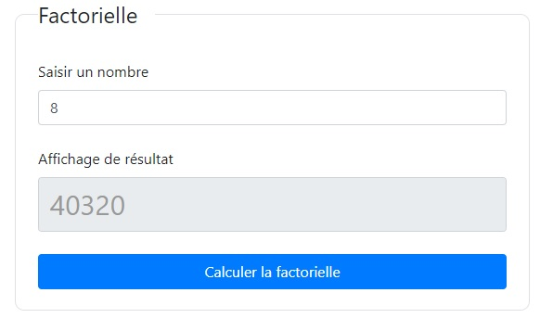

**• Exercice 02**

* + On souhaite créer une page php (suivant le standard bootstrap5) qui permet la conversion d’une température exprimée en Fahrenheit en Celsius et en Kelvin puis l’inverse.
    - *Le* ***kelvin (K)*** *est la température du point triple de l’eau, Le* ***kelvin (K)*** *– du nom du physicien britannique – est l’unité de température thermodynamique du système international.*
    - *Les degrés* ***Celsius*** *pour la température de tous les jours : du nom du physicien suédois*
    - *Les degrés* ***Fahrenheit*** *utilisés aux États-Unis : Les degrés* ***Fahrenheit (°F)*** *– du nom du physicien allemand*
  + Votre page doive correspondre à la figure suivante:

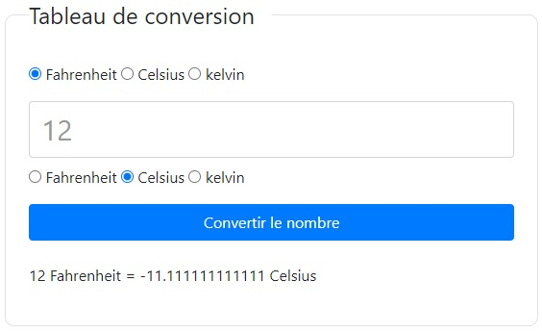

* + Réaliser les fonctions qui prennent en paramètre un nombre représentant une température de départ en Fahrenheit ou en Celsius ou encore en Kelvin et a pour résultat la température exprimée en unité (souhaité) équivalente.

**• Exercice 03**

* + Créez une fonction PHP qui affiche une boîte d’alerte à partir de la fonction JavaScript dont la syntaxe est **alert(“chaine_de caractères”)**. Cette fonction peut être appelée avec comme paramètre le texte du message à afficher. Elle est particulièrement utile pour afficher des messages d’erreur de manière élégante, sans que ces derniers restent écrits dans la page.

**• Exercice 04**

* + Écrire une fonction PHP qui prend en paramètre un entier et qui calcule et renvoie le cout total de la facture d’électricité à payer selon la formule suivante :
    - Pour les premiers 50 Kw/h, 200 millimes par Kw/h
    - Pour les 100 Kw/h suivants, 350 millimes par Kw/h
    - Pour les 100 Kw/h suivants, 400 millimes par Kw/h
    - Plus que 250 Kw/h, 500 millimes par Kw/h